Anunci del Consell Comarcal de l’Urgell sobre els resultats del procés de selecció mitjançant concurs-oposició públic per a la provisió definitiva, en règim laboral fix, d’una plaça de Consum i Recursos Humans.

En el procés de selecció mitjançant concurs-oposició públic per a la provisió definitiva, en règim laboral fix, d’una plaça de Consum i Recursos Humans del Consell Comarcal de l’Urgell i convocatòria el President, mitjançant Decret de data 27 de desembre de 2022 ha disposat el següent:

(...) RESOLC:
Primer.- Aprovar els resultats del procés de selecció d’acord amb l’acta del tribunal qualificador:

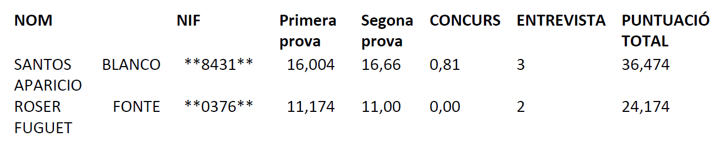
Segon.- Aprovar la proposta del tribunal sobre la contractació del candidat SANTOS BLANCO APARICIO, candidat que ha assolit la major puntuació en el procés de selecció.
Tercer.- Aprovar a creació de la borsa de treball amb la resta de les persones aspirants aprovades al procés de selecció segons l’ordre de puntuació, que tindrà una vigència de dues anualitats a comptar des de la data de la resolució de creació:
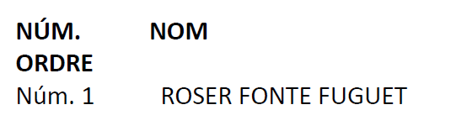
Quart-. Procedir a la inserció, d’aquesta resolució, al tauler d’anuncis de la corporació.

Contra aquesta Resolució, que és definitiva en via administrativa, es pot interposar alternativament:

- Recurs de reposició potestatiu davant l’òrgan que ha dictat aquest acte en el termini d’un mes, comptador a partir del dia següent al de la publicació d’aquesta Resolució, d’acord amb el que estableix l’article 124 de la Llei 39/2015 d’1 d’octubre, del procediment administratiu comú de les administracions públiques.
- Recurs contenciós administratiu, davant del Jutjat del Contenciós administratiu de la ciutat de Lleida, en el termini de dos mesos, comptadors a partir del dia següent al de la publicació d’aquesta notificació, d’acord amb els articles 8.1,25.1 i 46.1 de la Llei 29/1998, reguladora de la jurisdicció contenciosa administrativa.
Si s’opta per interposar el recurs de reposició potestatiu, no es podrà interposar recurs contenciós administratiu fins que aquell sigui resolt expressament, o s’hagi produït la seva desestimació presumpta, en el termini d’un mes, a comptar des de la data de la seva interposició sense que s’hagi notificat la seva resolució, d’acord amb l’article 123.2 i 124.2 de la Llei 39/2015 d’1 d’octubre, del procediment administratiu comú de les administracions públiques.
En cas de desestimació presumpta, es pot interposar recurs contenciós administratiu, en els termes establerts amb anterioritat, en el termini de sis mesos a comptar des de l’endemà del dia en què el referit recurs de reposició s’entengui desestimat.
No obstant això, es podrà interposar qualsevol altre recurs que es consideri adient.

Tàrrega, 27 de desembre de 2022

